**Německý jazyk 8. A**

**Milí osmáci,**

**tento týden se zaměříme na opakování času a čtení s porozuměním. Pokud budete mít nějaké dotazy, ozvěte se mi.**

**Ať se Vám daří a dávejte na sebe pozor.**

**Kolik je hodin? Čas zapište digitálně.**

1. Es ist Viertel nach zehn.

2. Es ist zehn Minuten vor elf.

3. Es ist fünf Minuten vor halb sieben.

4. Es ist zwanzig vor drei.

5. Es ist halb fünf.

6. Es ist Viertel vor zwei.

7. Es ist ein Uhr.

**Učebnice**

* str. 50/cv. 7 – nejdříve si text přečtěte a poté odpovězte na následující otázky (odpovídejte celou větou), odpovědi zapište do sešitu (zadní část sešitu)
  + Wie alt ist Kathrin?
  + Wo wohnt sie?
  + Lernt sie gut?
  + Wann klingelt Kathrins Wecker?
  + Wann endet die Schule?
  + Wann macht Kathrin Hausaufgaben?
  + Spielt Kathrin Fußball?
  + Was macht sie am Abend?

**Pracovní sešit**

* str. 45/cv. 6 – výsledky zapište slovem

**Pracovní list – čas zapište ve větách – např. Es ist fünf Minuten nach zwölf.**

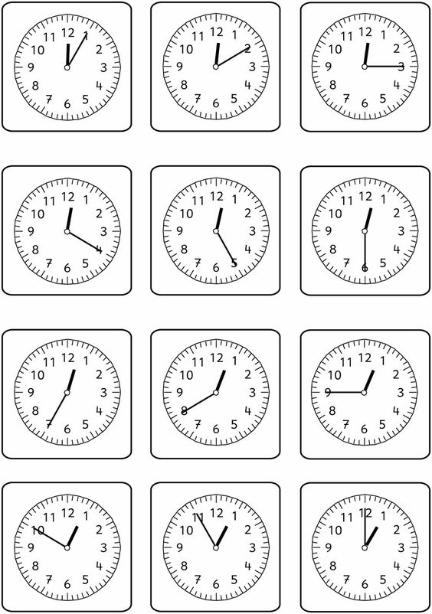

<https://cz.pinterest.com/>